货物需求一览表

包号 | 货物名称 | 数量 | 交货期 | 指定到货港 | 项目现场（交货地点）
1 | HIAF超导直线加速器低温系统液氮罐 | 2套 | 合同签订后的8个月内交货。 | / | 强流重离子加速器装置现场。
注：投标人须对上述投标内容中完整的一包进行投标，不完整的投标将视为非响应性投标予以拒绝。

    - 技术规格
一、总 则
1、投标要求
1.1 投标人在准备投标书时，务必在所提供的商品的技术规格文件中，标明型号、商标名称、目录号。
1.2 投标人提供的货物须是成熟的全新的产品，其技术规格应符合招标文件的要求。如与招标文件的技术规格有偏差，应提供技术规格偏差的量值或说明（偏离表）。如投标人有意隐瞒对规格要求的偏差或在开标后提出新的偏差，买方有权扣留其投标保证金或/并拒绝其投标。
1.3 投标人提供的产品样本，必须是“原件”而非复印件，图表、简图、电路图以及印刷电路板图等都应清晰易读。买方有权不付任何附加费用复制这些资料以供参考。
2、评标标准
2.1 除招标文件中指定的附件和专用工具外，投标人应提供仪器设备的正常运行和常规保养所需的全套标准附件、专用工具和消耗品。投标人在投标书中需列出这些附件和工具的数量和单价的清单，这些附件和工具的报价的总值需计入投标价中。
2.2 对于标书技术规范中已列出的作为查询选件的附件、零配件、专用工具和消耗品，投标书中应列明其数量、单价、总价供买方参考。投标人也可推荐买方没有要求的附件或专用工具作为选件，并列明其数量、单价、总价供买方参考。选件价格不计入评标价中。选件一旦为用户接受，其费用将加入合同价中。
2.3 为便于用户进行接收仪器的准备工作，卖方应在合同生效后30天内向用户提供一套完整的使用说明书、操作手册、维修及安装说明等文件。另一套完整上述资料应在交货时随货包装提供给用户，这些费用应计入投标价中。
2.4 关于设备的安装调试，如果有必要的安装准备条件，卖方应在合同生效后一个月内向买方提出详细的要求或计划。安装调试的费用应计入投标价中，并应单独列出，供评标使用。
2.5 制造厂家提供的培训指的是涉及货物的基本原理、操作使用和保养维修等有关内容的培训。培训教员的培训费、旅费、食宿费等费用和培训场地费及培训资料费均应由卖方支付。
2.6 在评标过程中，买方有权向投标人索取任何与评标有关的资料，投标人务必在接到此类要求后，在规定时间内予以答复。对于无答复的投标人，买方有权拒绝其投标。
3、工作条件
除非在技术规格中另有说明，所有仪器、设备和系统都应符合下列要求：
3.1 适于在气温为摄氏-20℃～＋50℃和相对湿度为90％的环境条件下运输和贮存。
3.2 适于在电源220V（±10％）/50Hz、气温摄氏+15℃～＋30℃和相对湿度小于80％的环境条件下运行。能够连续正常工作。
3.3 配置符合中国有关标准要求的插头，如果没有这样的插头，则需提供适当的转换插座。
3.4 如产品达不到上述要求，投标人应注明其偏差。如仪器设备需要特殊工作条件（如水、电源、磁场强度、温度、湿度、动强度等）投标人应在投标书中加以说明。

4、验收标准
除非在技术规格中另有说明，所有仪器、设备和系统按下列要求进行验收：
4.1 仪器设备运抵安装现场后，买方将与卖方共同开箱验收, 如卖方届时不派人来, 则验收结果应以买方的验收报告为最终验收结果。验收时发现短缺、破损, 买方有权要求卖方负责更换。
4.2 验收标准以中标人提供的投标文件中所列的指标为准（该指标应不低于招标文件所要求的指标）。任何虚假指标响应一经发现即作废标，卖方必须承担由此给买方带来的一切经济损失和其它相关责任。
4.3 验收由采购人、中标人及相关人员依国家有关标准、合同及有关附件要求进行，验收完毕由采购人及中标人在验收报告上签名。
5、本技术规格书中标注“*”号的为关键技术参数，对这些关键技术参数的任何负偏离将导致废标。

6、如在具体技术规格中有本总则不一致之处，以具体技术规格中的要求为准。
二、具体技术规格
一、采购项目简介（内容、用途、数量等）
1、采购项目用途
HIAF超导直线加速器低温系统液氮罐是为直线设备楼纯化器及2号综合站房2.5kW/4.5K冷箱提供液氮，为保证液氮供给的连续性和充装的经济性（主要考虑液氮槽车充装），HIAF超导直线加速器低温系统液氮罐的容量按50m³进行设计。
2、采购项目内容及数量
设备名称 | 数量（台） | 采购范围
液氮储罐(50 m³/0.9MPa) | 2 | 设计、制造、检验、运输、安装及售后服务
汽化器200Nm³/h（含调压装置） | 2
3、液氮储罐用环境条件
本次采购液氮储罐使用地为广东省惠州市HIAF装置区，环境条件为：多年平均、极端高、低温分别为 21.4℃、38.1℃、0.6℃；多年平均气压和最高、最低气压分别为 1008.3hPa、1029.6hPa 、 953.0hPa；多年平均风速为 3.0m/s。主导风向为 N，频率为 18.7%。
以上环境数据来自《中国科学院CIADS及HIAF项目岩土工程初步勘察报告》。二、采购项目规格、参数及技术方案
1、规格及参数
液氮罐主要参数表
项 目 | 内 罐 | 外 罐
工作介质 | 液氮 | 真空
工作压力 | 0.9MPa | -0.1
工作温度 | -196℃ | 常温
有效容积 | 50m³（冷态可按设计标准微调） | ——
充装率 | 0.95 | ——
绝热方式 | 高真空多层绝热
夹层吸附剂型号 | 5A分子筛
封口真空度 | ≤3×10⁻²Pa
真空夹层漏率 | ≤6×10⁻⁷Pa m³／s
夹层漏放气速率 | ≤6×10⁻⁶Pa m³／s
日蒸发率指标 | ≤0.15％／ｄ（LN₂）
设备外形尺寸 | Φ3200（可按设计标准微调）

汽化器主要参数表
序号 | 名称 | 进口  介质 | 出口  介质 | 设计  压力 | 工作  压力 | 主要材质
1 | 200Nmh空温式汽化器 | LN₂ | N₂ | 1.8MPa | 1.6MPa | 铝合金
2 | DN25自立式调压装置 | N₂ | N₂ | 1.6MPa  (进口压力) | 1.0MPa  (出口压力) | 06Cr19Ni9
3 | DN25自立式调压装置 | N₂ | N₂ | 1.6MPa  (进口压力) | 0.5MPa  (出口压力) | 06Cr19Ni9

2、技术方案
2.1、液氮储罐通用要求
2.1.1设备设计、制造应遵照的规范和标准
（1）《压力容器 第一部分：通用要求》GB150.1-2011
（2）《压力容器 第一部分：材料》GB150.2-2011
（3）《压力容器 第一部分：设计》GB150.3-2011
（4）《压力容器 第一部分：制造、检验、验收》GB150.1-2011
（5）《固定压力容器安全技术监察规程》TSG21-2016
（6）特种设备安全技术规范 TSG 07—2019
（7）以上规程和标准规定引用的相关规范及标准。
注:以上规程和标准如有新版本,优先采用。
2.1.2液氮储罐的设计使用寿命应不低于20年。
2.1.3液氮储罐罐体喷涂 Logo由招标人设计，投标人喷涂。
2.1.4投标方按《固定压力容器安全技术监察规程》TSG21-2016进行安装及使用证的办理。
2.1.5投标方的投标文件应包括设备总图,阀门及仪表的规格参数及品牌。
2.2、液氮储罐技术要求
2.2.1整体结构：卧式储罐、双罐同轴套合；内外罐之间采用高可靠低漏热的支承结构联接；外罐支撑：卧式储罐腿式支座；低温收缩补偿结构：内罐体收缩补偿，夹层管路收缩补偿。
2.2.2内罐与外罐间的绝热采用高真空多层包扎绝热方式，涵盖夹层内所有支撑、管路等低温表面。
2.2.3夹层装设物理吸附剂，吸附剂使用5A分子筛；
2.2.4内罐上部设置液位气相采集口，溢满管口底部设置防涡流装置，所有下部管路出口采用与下端支承复合的集中出口，同时考虑所有夹层管路的低温收缩补偿；
2.2.5外罐顶部设置整罐起吊装置，同时设置供操作人员工作的舷梯及上下罐体的扶梯；
2.2.6夹层防爆装置也装设在外罐顶部；内罐压力检测、液位显示均集中到罐体下部的操作面板上。
2.2.7夹层抽空口、 真空测量接口单独设置。抽空阀采用全金属角阀，接口DN40(CF),品牌：VAT；真空计量程 1.0E+5 Pa~1.0E-5 Pa，规管接口DN40(CF),品牌：INFICON.
2.2.8液氮储罐为室外露天布置，充分考虑环境温度对设备的影响，并充分考虑设备海边防腐要求。
2.2.9铭牌采用不锈钢材质，固定在明显而平坦的部位。
2.2.10进、出液口(DN40)对外连接采用快装接头，进液阀采用双阀；
2.2.11要求液氮储罐辅助液体排放口（DN15）（或备用出口）。
2.3、其他工艺要求
* 2.3.1投标人针对做强度试验编制专项方案。气密性试验合格，将内部吹扫干净，用高纯氮充分置换后，再充入0.1MPa（表压）干燥的高纯氮气密封。
2.3.2 漆面采用凉凉隔热漆，按底漆、中间漆、面漆进行配套，底漆: 2道70um，中间漆: 1道35um，面漆: 3道90um。
2.3.3 所有液氮储罐在充氮气密封前，需要置换出罐内气体，进行抽真空处理，因此缓冲罐受负压，所以设计时应对缓冲罐进行-0.1MPa 的校核计算。
2.3.4 压力、液位显示系统（含压力表、液位计），均可实现本地显示和DC 4-20mA信号输出，真空检测系统（含真空规管和真空计）。
2.3.5所有液氮储罐要求投标人根据给定的设计要求和条件，进行安全阀排放能力计算，并形成试验报告，提交招标人。
2.4、流程示意图
要求液氮储罐及空温式汽化器的设计制造参照流示意程图，包括但不限于流示意程图的内容。
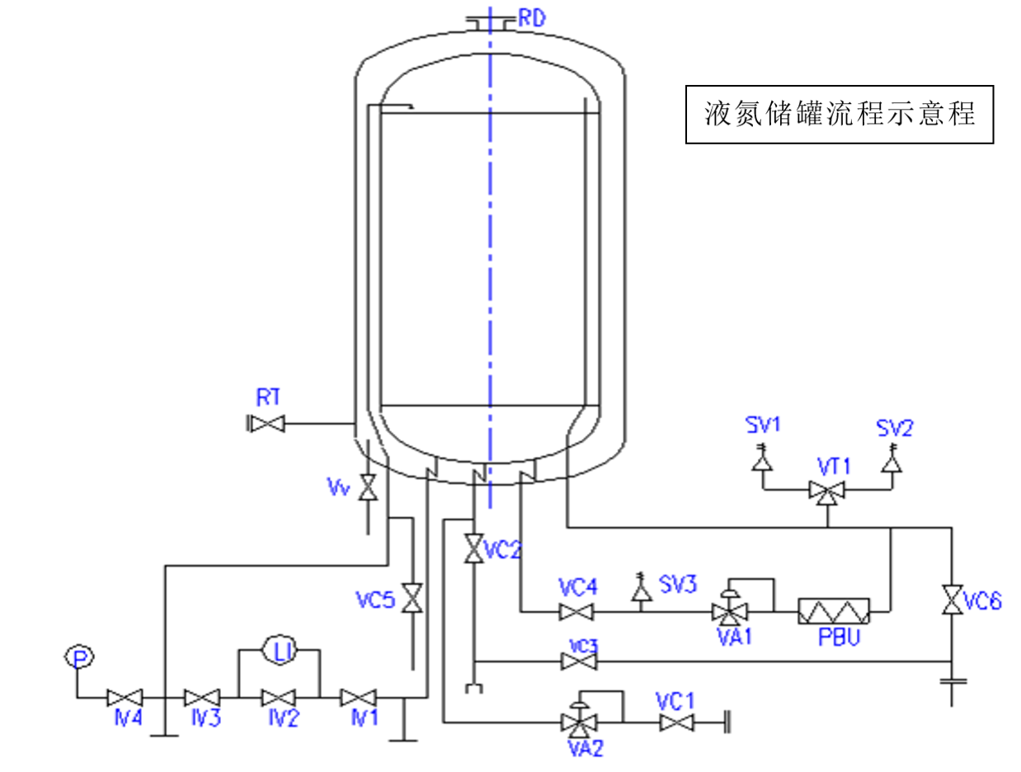
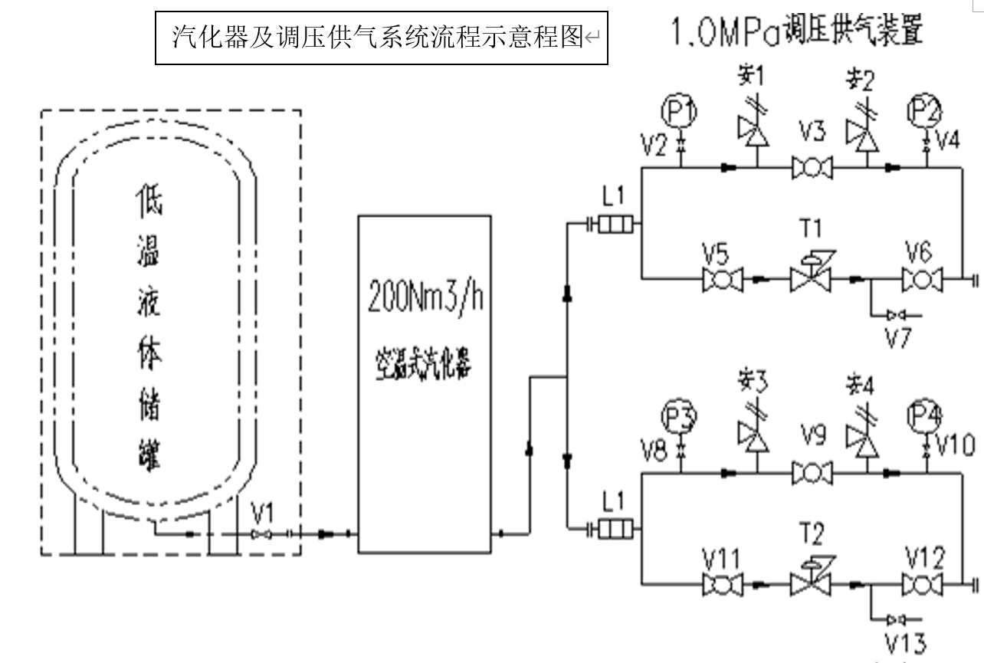
三、采购项目测试验收标准
1、设计检验
验收指标 | 验收内容 | 验收方法
厂家提供完整的设计报告 | 压力容器设计方案、压力容器强度计算等 | 电子版、文档
厂家提供完整的设计图纸 | 压力容器加工图纸、管口方位图、安装图纸 | 电子版、文档
厂家提供完整的工艺报告 | 压力容器制造加工的工艺方案（焊接、试压、置换） | 电子版、文档

2、过程检验
验收指标 | 验收内容 | 验收方法
质量计划完整  工艺操作性强  进度计划合理 | 审核质量计划(检验计划)，其内容包括容器或者元件的制造工艺控制点、检验项目和合格指标。 | 会议评审
符合设计要求 | 主体材料材质证明  主体材料的第三方取样检测 | 查验第三方报告、厂商材质证明
符合《容规》第3.2.12及4.1.9.4要求 | 压力试验 | 现场见证，查验压力试验报告
标准GB8923的Sa2.5级（机械）  无油污、无颗粒物、 干燥 | 内表面洁净处理检验 | 采用针描法或干涉法,现场见证、用白色无尘布擦拭

3、出厂测试验收
验收指标 | 验收内容 | 验收方法
设备表面无明显损伤和凹凸不平，接管、法兰及其它焊接件无明显歪斜，法兰密封面无损伤，工夹具的焊疤应清除干净。 | 设备表面质量 | 观察
氮气置换，经过3次高纯氮气抽真空（真空度优于10Pa）置换后，再充入高纯氮气（0.1 MPa），进行氮封，并记录氮封时的压力，直到调试前不得开启任何阀门，不得补充氮气。 | 氮气置换 | 现场见证、查验报告
氮封后气体中水含量≤5ppm | 储罐内水含量 | 质谱仪
夹层封口真空度≤3×10⁻²Pa | 夹层真空度 | 真空计

4、安装现场测试验收
验收指标 | 验收内容 | 验收方法
不松动、接触好，找正后定位焊固定（垫铁之间），搭接长度不小于全长的3/4 | 垫铁的安装 | 观察、直尺
设备水平度≤L/1000，且≤30（L设备长度） | 设备水平度 | 水平仪测量
地脚螺栓的螺母和垫圈齐全，均匀紧固、螺栓螺纹无损伤并露出螺母2-3扣，外漏螺纹应涂防锈脂。 | 螺栓的安装 | 观察、直尺
不大于0.15%/d | 液氮蒸发率测试 | 观察液位计
四、采购项目售后服务要求
1、安装验收合格后或投用30日内，投标方向储罐安装所在地的直辖市或者设区的市的质量技术监督部门逐台申请办理使用登记，招标方协助。投标方提供该设备注册登记的必要文件且配合该设备注册登记。
2、接到业主来电、来函、来访等报修信息，迅速做出售后服务方案。
3、投标方售后服务响应时间：电话响应时间要求24小时内，到场响应时间要求2个工作日内（指从接到报障至到达故障现场的时间）。
4、投标方提供仪器设备的免费保修期一年（保修期内免费维修并更换除消耗品以外的零部件，维修人员的路费、食宿等自理）。在质保期后两年内，接到业主通知（包括书面通知和口头通知）后24小时内派出合格的技师到达现场处理，3天内维修及更换缺陷部件，保证设备正常运行。如故障原因为设备质量原因所致，本项服务为免费；如故障原因为业主不合理的人为操作原因所致，中标供应商只收取更换零件的成本费，免收服务费。
5、投标方提供该设备的技术使用说明书及外购配件仪器说明书，并指导在使用该设备时的操作注意事项等。
6、包装运输要求：投标方按设备结构选择包装形式以保证设备本体及内件不变形受损，并提供包装运输方案。
投标方应对任何由于不当包装或防护措施不利而导致的商品损坏、损失、费用增长等后果负责。
五、采购项目交货要求
1、交货时间：合同签订后的8个月内交货。
2、交货地点：强流重离子加速器装置现场。
六、招标人需求
1、中标人不得以材料调价等任何理由，调整合价款。
2、中标人需在 30天内确定并提供设计文件，包含但不限于氦气储罐设计图纸，以及招标人下一步工程设计所需要的安装图、基础图、预埋件图，注明设备静荷载，动荷载、着力点以及负荷系数，仪表规格型号及通讯协议。
需要同时提供纸质文件和电子文件，纸质文件上应签字盖章，以纸质文件为准。并提交使用单位审核确认，确保本项目安装完工后满足验收标准要求。
*3、投标人投标时提供所投设备的生产计划、质量检验和试验计划、及主要生产、检验试验设施一览表。
*4、投标人按类提供所投设备总图，明确几何尺寸、设备总质量等内容。
*5、投标人应具有市场监管部门许可的压力容器(D级) 制造资质并提供相关证明文件；同时提供完成本项目加工设备、生产场地、检验测试能力等相关说明资料。
注：资质关系，A1级覆盖A2、D级，A2、C1、 C2级覆盖D级。
七、交付产品时中标人需提供的文件要求
1、 产品清单
2、 压力容器产品合格证
3、质量控制要求的质控文档
4、各相关执照、资质证书的复印件
5、完整的原材料质量证明
6、外购元器件、设备合格证明，操作说明书
7、经招标人同意的加工、清洗、检测的工艺程序文件
8、质量跟踪文件，包括完整的测试和检测报告
9、特种设备制造监督检验证书，产品质量证明书，压力容器竣工图等压力容器登记所需要资料。

